주차 | 59주차 | 기간 | 2026.02.11  ~2026.02.16 | 지도교수 | 이형구 교수님
이번주 한일 요약 | 59주차: ai 행동 구체화
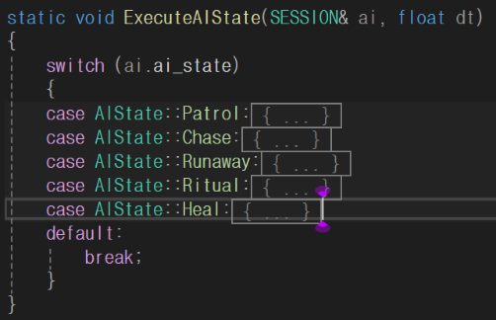
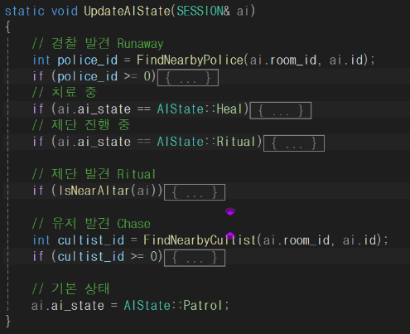
이번주 한 일
1. ai들이 매 프레임마다 행동하기 전에 어떻게 행동할 지 정하고 행동하도록 했습니다.
2. 행동 결정은 UpdateAiState로 다음과 같은 우선순위를 설정하여 행동을 결정할 수 있게 하였습니다. 행동 결정은 보통 ai 자신의 상태와 유저나 오브젝트의 위치를 탐색하여 무슨 행동을 하게 될지 결정합니다.
3. UpdateAiState 이후 ExecuteAIState로 ai가 state에 맞게 행동합니다.
1) 일정 거리 안에서 이동 가능한 랜덤한 길을 정해 이동하는 Patrol 상태
2) 유저(Cultist)를 발견하고 쫒는 Chase 상태
3) Chase상태에서 유저와 충분히 가까워졌는데 유저의 hp가 절반 이하면 회복을 시작하며 Heal상태에 들어갑니다.
4) Heal중에는 움직이지 않으며 힐 타이머를 사용해 힐 작업을 진행, 경찰 발견시 힐 중단 후
이동합니다.
5) Patrol이나 Chase 중에 제단을 발견하면 제단으로 이동하고 제단 작업을 진행합니다.
문제점 정리
해결방안
다음주차 | 60주차 | 다음기간 | 2026.02.18  ~2026.02.23
다음주 할 일 | ai행동 디버깅  진행 상황에 따라 중점 연구과제 동기화 혹은 동접 체크 프로그램 작성
지도 교수
Comment

